**BÀI 1 :**

--1. Viết một Trigger gắn với bảng DIEM dựa trên sự kiện Insert, Update bản ghi để chỉ cho

--phép nhập giá trị trong khoảng từ 0 đến 10

create TRIGGER CAU1 on DIEM

FOR INSERT, UPDATE

AS

BEGIN

declare @mahs nvarchar(10) , @toan float , @ly float , @hoa float , @van float

select @mahs = MAHS , @toan = Toan , @ly = LY , @hoa = HOA , @van = VAN from inserted

if (@toan not between 0 and 10) or (@van not between 0 and 10) or (@ly not between 0 and 10) or (@hoa not between 0 and 10)

rollback tran

END

--2. Viết một Trigger gắn với bảng DIEM dựa trên sự kiện Insert, Update để tự động cập nhật điểm trung bình của học sinh khi thêm mới hay cập nhật bảng điểm

--Điểm trung bình= ((Toán +Văn)*2+Lý+Hóa)/6

CREATE TRIGGER CAU2 on DIEM

FOR INSERT, UPDATE

AS

BEGIN

declare @mahs nvarchar(10) , @toan float , @ly float , @hoa float , @van float

select @mahs = MAHS , @toan = Toan , @ly = LY , @hoa = HOA , @van = VAN from inserted

update Diem set DTB = ((@toan + @van)*2+ @ly + @hoa)/6 where MAHS = @mahs

END

select * from DIEM

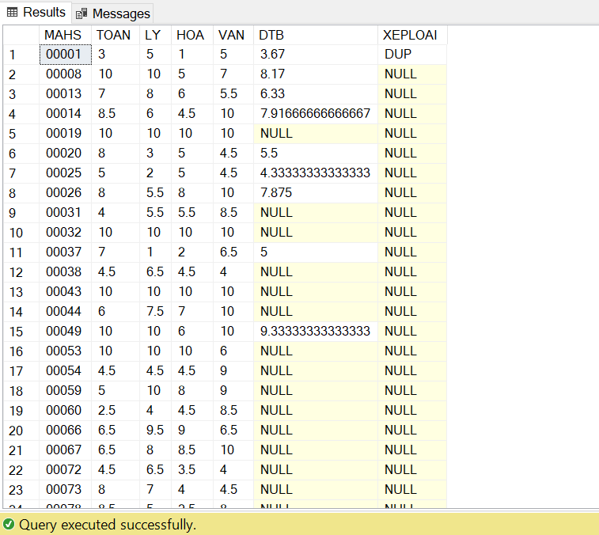

--3. Viết một Trigger gắn với bảng DIEM dựa trên sự kiện Insert, Update để tự động xếp loại học sinh, cách thức xếp loại như sau

-- Nếu Điểm trung bình>=5 là lên lớp, ngược lại là lưu ban

create TRIGGER CAU3 on DIEM

FOR INSERT, UPDATE

AS

BEGIN

declare @mahs nvarchar(10) , @toan float , @ly float , @hoa float , @van float , @dtb float

select @mahs = MAHS , @toan = Toan , @ly = LY , @hoa = HOA , @van = VAN, @dtb = ((@toan + @van)*2+ @ly + @hoa)/6 from inserted

update Diem set XEPLOAI = iif(@dtb >=5 ,N'Lên Lớp', N'Lưu Ban' ) where MAHS = @mahs

END

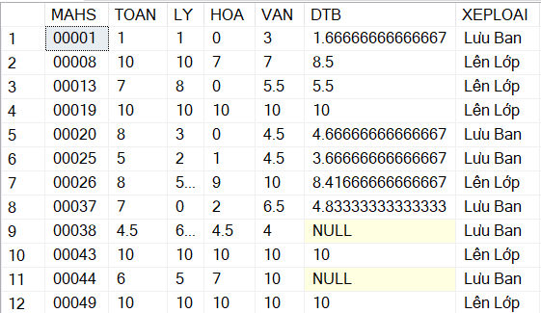

/* 4. Viết một Trigger gắn với bảng DIEM dựa trên sự kiện Insert, Update để tự động xếp loại học sinh, cách thức xếp loại như sau

- Xét điểm thấp nhất (DTN) của các 4 môn

- Nếu DTB>=5 và DTN>=4 là “Lên Lớp”, ngược lại là lưu ban */

create TRIGGER CAU4 on DIEM

FOR INSERT, UPDATE

AS

BEGIN

declare @mahs nvarchar(10) , @toan float , @ly float , @hoa float , @van float , @dtb float , @dtn float

select @mahs = MAHS , @toan = Toan , @ly = LY , @hoa = HOA , @van = VAN,

@dtb = ((@toan + @van)*2+ @ly + @hoa)/6 ,

@dtn = (

case

when @toan <= @van and @toan <= @ly and @toan <= @hoa then @toan

when @hoa <= @toan and @hoa<= @ly AND @hoa <= @van then @hoa

when @ly<= @hoa and @ly <= @van AND @ly <= @van then @ly

else @van

end

)

from inserted

update Diem set XEPLOAI = iif(@dtb >=5 and @dtn >= 4 ,N'Lên Lớp', N'Lưu Ban' ) where MAHS = @mahs

END

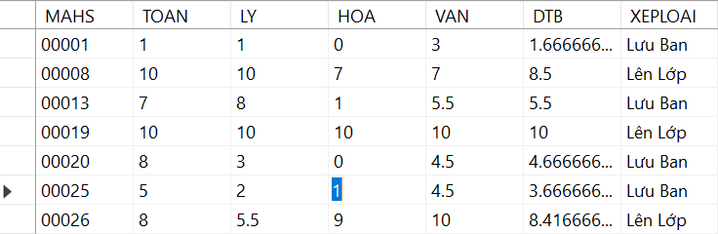

--5. Viết một trigger xóa tự động bản ghi về điểm học sinh khi xóa dữ liệu học sinh đó trong DSHS

create TRIGGER CAU5 on DSHS

INSTEAD OF DELETE

AS

BEGIN

delete Diem where MAHS in (select MAHS from deleted)

delete DSHS where MAHS in (select MAHS from deleted)

end

--6. Viết nội thủ tục (Stored Procedure) cập nhật phần ghi chú là “Chuyển trường từ ngày

--5/9/2016” cho học sinh có mã nhập vào trong bảng danh sách học sinh.

CREATE PROC ghichu @mahs nvarchar(5)

as

begin

update DSHS SET GHICHU = N'Chuyển trường từ ngày 5/9/2016' where MAHS = @mahs

end

exec ghichu '00019'



--7. Tạo View báo cáo Kết thúc năm học gồm các thông tin: Mã học sinh, Họ và tên, Ngày sinh,

--Giới tính, Điểm Toán, Lý, Hóa, Văn, Điểm Trung bình, Xếp loại

Create View BaoCao

as

select DSHS.MaHS , Ho , Ten ,Nu , Toan ,Ly , Hoa , Van , DTB , DIEM.XEPLOAI

from DSHS join DIEM on DSHS.MAHS = DIEM.MAHS

select * from BaoCao

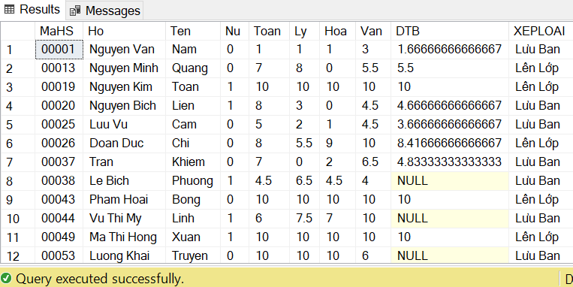

--8. Tạo trường điểm thấp nhất trong bảng Điểm, tạo thủ tục cập nhật điểm thấp nhất cho trường

--này của tất cả các bản ghi đã có (dùng con trỏ)

alter table Diem

ADD DTN float

Declare hs CURSOR for select mahs from DIEM

Open hs

Declare @mahs nvarchar(5) , @dtn float , @toan float , @ly float , @hoa float , @van float

Fetch next from hs into @mahs

while(@@FETCH_STATUS =0 )

begin

select @toan=TOAN, @ly=LY, @hoa=HOA, @van=VAN from DIEM where MAHS=@mahs

set @dtn = (

case

when @toan <= @van and @toan <= @ly and @toan <= @hoa then @toan

when @hoa <= @toan and @hoa<= @ly AND @hoa <= @van then @hoa

when @ly<= @hoa and @ly <= @van AND @ly <= @van then @ly

else @van

end

)

update DIEM set DTN = @dtn where MAHS = @mahs

Fetch next from hs into @mahs

end

Close hs

Deallocate hs

Select * from DIEM

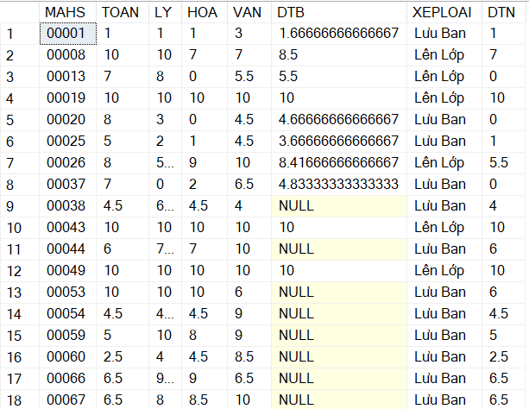

--9. Tạo trigger cập nhật điểm thấp nhất mỗi khi insert, update một bản ghi vào bảng điểm.

Create trigger cau9 on DIEM

for insert , update

as

begin

declare @mahs nvarchar(10) , @toan float , @ly float , @hoa float , @van float , @dtn float

select @mahs = MAHS , @toan = Toan , @ly = LY , @hoa = HOA , @van = VAN,

@dtn = (

case

when @toan <= @van and @toan <= @ly and @toan <= @hoa then @toan

when @hoa <= @toan and @hoa<= @ly AND @hoa <= @van then @hoa

when @ly<= @hoa and @ly <= @van AND @ly <= @van then @ly

else @van

end

)

from inserted

update DIEM set DTN = @dtn where MAHS = @mahs

end

/*

10. Tạo View danh sách HOC SINH XUAT SAC bao gồm các học sinh có DTB>=8.5 và

DTN>=8 với các trường: Lop, Mahs, Hoten, Namsinh (năm sinh), Nu, Toan, Ly, Hoa, Van,

DTN, DTB (không dùng trường thấp nhất đã làm ở câu 7)

*/

create view HSXS

as

select DSHS.MaHS , Ho , Ten ,Nu , YEAR(NGAYSINH) as NamSinh ,MALOP, Toan ,Ly , Hoa , Van , DTB ,

DTN = (case

when TOAN <= HOA and TOAN <= LY AND TOAN <= VAN then TOAN

when HOA <= TOAN and HOA <= LY AND HOA <= VAN then HOA

when LY <= HOA and LY <= TOAN AND LY <= VAN then LY

else VAN end)

from DSHS join DIEM on DSHS.MAHS = DIEM.MAHS

where DTB>=8.5 and DTN>=8

select * from HSXS

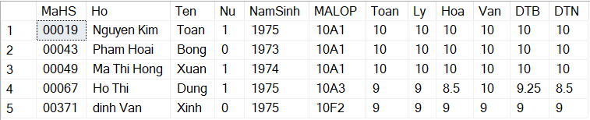

--11. Tạo View danh sách HOC SINH DAT THU KHOA KY THI bao gồm các học sinh xuất

--sắc có DTB lớn nhất với các trường: Lop, Mahs, Hoten, Namsinh, Nu, Toan, Ly, Hoa, Van, DTB

create view HSThuKhoa

as

select top(1) with ties DSHS.MaHS , Ho , Ten ,Nu , YEAR(NGAYSINH) as NamSinh ,MALOP, Toan ,Ly , Hoa , Van , DTB

from DSHS join DIEM on DSHS.MAHS = DIEM.MAHS

order by DTB desc

select * from HSThuKhoa

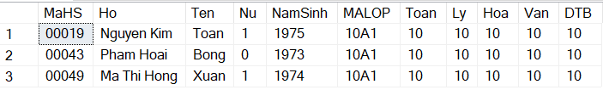

**BÀI 2**

--1. Tạo View gồm các field sau: MaDK, LoaiKH, TenKH,NgaySinh, Phai, DiaChi, DienThoai,

--SoPhong, LoaiPhong, NgayVao, SoNgayO.

--Trong đó Số Ngày ở = Ngày Ra – Ngày Vao

create view Cau1

as

select tChiTietKH.MaDK , LoaiKH, TenKH, NgaySinh, iif(Phai=1,N'NỮ','NAM') AS Gioitinh, DiaChi,

DienThoai, SoPhong,LoaiPhong, NgayVao, DATEDIFF(DAY,NgayVao,NgayRa) as SoNgayO

from tDangKy join tChiTietKH on tChiTietKH.MaDK =tDangKy.MaDK

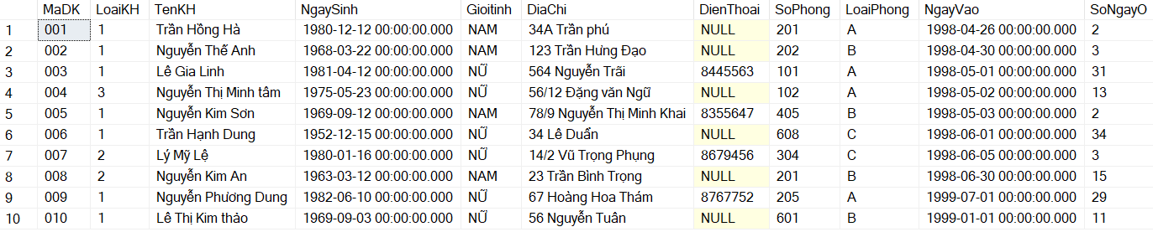

--2. Viết hàm có mã nhập vào là ngày vào trong năm 1999 và thông tin đưa ra như câu 1

create function cau2(@ngay date)

returns table

as

return select tChiTietKH.MaDK , LoaiKH, TenKH, NgaySinh, iif(Phai=1,N'NỮ','NAM') AS Gioitinh, DiaChi,

DienThoai, SoPhong,LoaiPhong, NgayVao, DATEDIFF(DAY,NgayVao,NgayRa) as SoNgayO

from tDangKy join tChiTietKH on tChiTietKH.MaDK =tDangKy.MaDK

where cast(NgayVao as date) = @ngay



--3. Viết truy vấn tạo bảng doanh thu (tDoanhThu) gồm các trường

CREATE TABLE [dbo].[tDoanhThu](

[MaDK] [nvarchar](3) NOT NULL,

[LoaiPhong] [nvarchar](2) NULL,

[SoNgayO] [int] NULL,

[ThucThu] [bigint] NULL,

[DonGia] [int] NULL,

PRIMARY KEY CLUSTERED

(

[MaDK] ASC

)

)

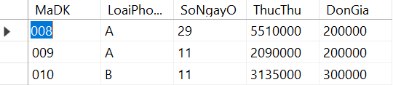

--4. Tạo Trigger tính tiền và điền tự động vào bảng tDoanhThu như sau:

--Các trường lấy thông tin từ các bảng và các thông tin sau:

--Trong đó:

--(a) Số Ngày Ở= Ngày Ra – Ngày Vào

--(b) ThucThu: Tính theo yêu cầu sau:

--Nếu Số Ngày ở <10 Thành tiền = Đơn Giá * Số ngày ở

--Nếu 10 <=Số Ngày ở <30 Thành Tiền = Đơn Giá* Số Ngày ở * 0.95 (Giảm5%)

--Nếu Số ngày ở >= 30 Thành Tiền = Đơn Giá* Số Ngày ở * 0.9 (Giảm10%)

ALTER trigger CapNhatDoanhThu on tDangKy

for insert , update , delete

as

begin

declare @madk nvarchar(10) ,@madk2 nvarchar(10) , @loaiphong nvarchar(10) , @songayo int , @thucthu bigint , @dongia int

select @madk = MADK , @loaiphong = LoaiPhong , @songayo = iif(DATEDIFF(day,ngayvao,ngayra) = 0 , 1,DATEDIFF(day,ngayvao,ngayra))

from inserted -- khi them, sua o tDangKy

select @dongia = DonGia from tLoaiPhong where LoaiPhong = @loaiphong

select @thucthu = iif(@songayo < 10 , @dongia * @songayo , iif(@songayo < 30 , @dongia * @songayo*0.95, @dongia * @songayo *0.9))

select @madk2 = MADK from deleted -- khi xoa o tDangKy ( khi xoa thi Insert o Delete rong )

--Truong hop 1 : tDoanhThu da co MADK o tDangKy

if exists(select MaDK from tDoanhThu where MaDK = @madk )

update tDoanhThu set LoaiPhong = @loaiphong , SoNgayO = @songayo , ThucThu = @thucthu, DonGia = @dongia

where MaDK = @madk

--TH2 : tDoanhThu chua co MADK o tDangKy

if (@madk is not null) and not exists(select MaDK from tDoanhThu where MaDK = @madk)

insert tDoanhThu(MaDK,LoaiPhong,SoNgayO,ThucThu,DonGia) values (@madk,@loaiphong,@songayo,@thucthu,@dongia)

--TH3 : xóa ở tDangKy thì tDoanhThu xóa

if exists(select MaDK from tDoanhThu where MaDK = @madk2) and (@madk is null)

delete tDoanhThu where MaDK = @madk2

end